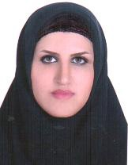
نام و نام خانوادگی:صدیقه بهرامی
سمت: کارشناس مشمولین خدمت پزشکان وپیراپزشکان
مدرک تحصیلی: لیسانس مدیریت

شرح وظایف
- صدور معرفی نامه مشمولین قانون خدمت پزشکان وپیراپزشکان
- صدور معرفی نامه معافیت از طرح
- صدور معرفی نامه پایان طرح
- صدور معرفی نامه ابلاغ رزیدنتهای یکماهه و پایانکار ایشان
- صدور معرفی نامه ابلاغ متخصصین ( ضریب K و هیأت علمی )
- صدور معرفی نامه مشمولین قانون پیام آوران بهداشت
- صدور گواهینامه پایان طرح مشمولین قانون پیام آوران بهداشت

